для встановлення обмеження потрібно здійснити такі кроки:
1 відкриваємо програму Explorer
2 заходимо в Сервіс

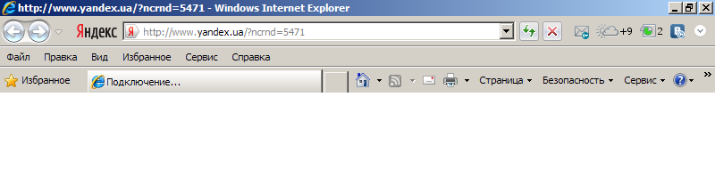
3 вибираємо «Свойства обозревателя»

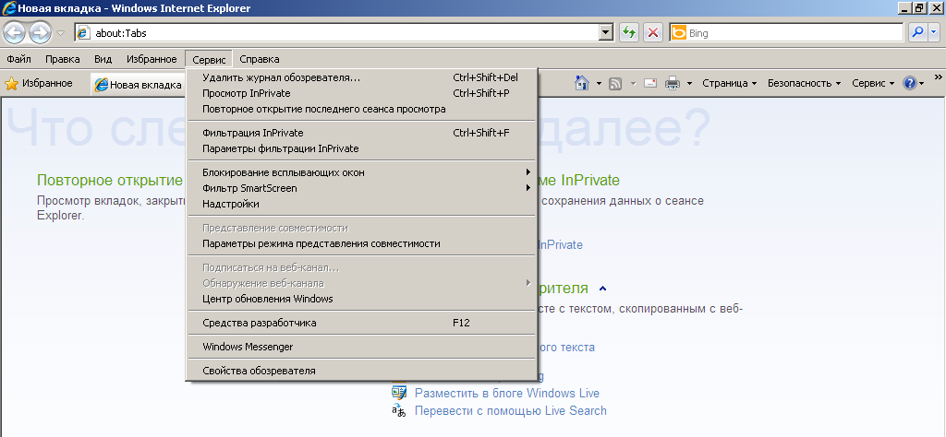

4 вибираємо «Содержание»
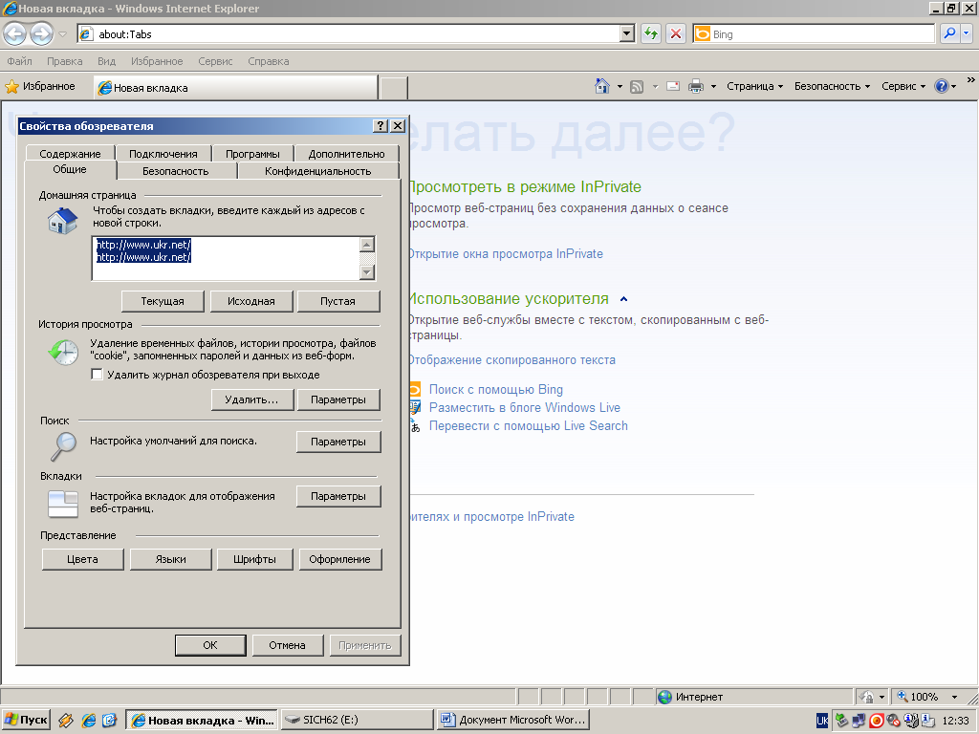
5 вибираємо «ограничение доступа»

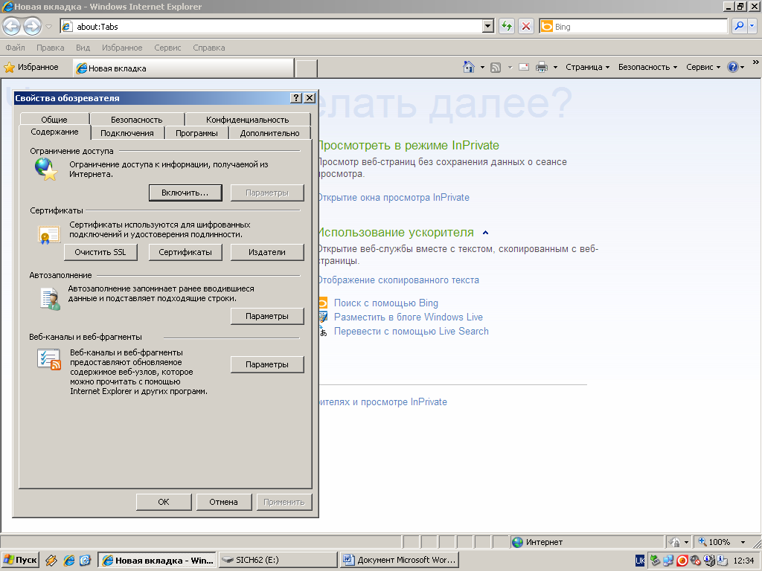
6 вибрати все і встановити пароль.

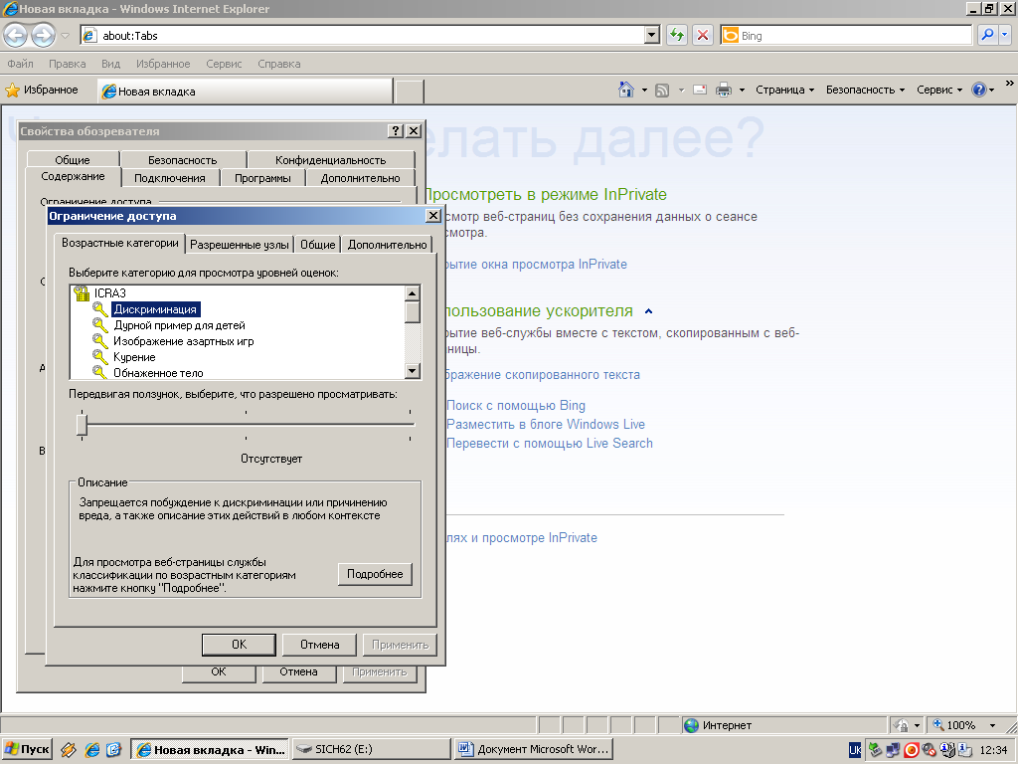
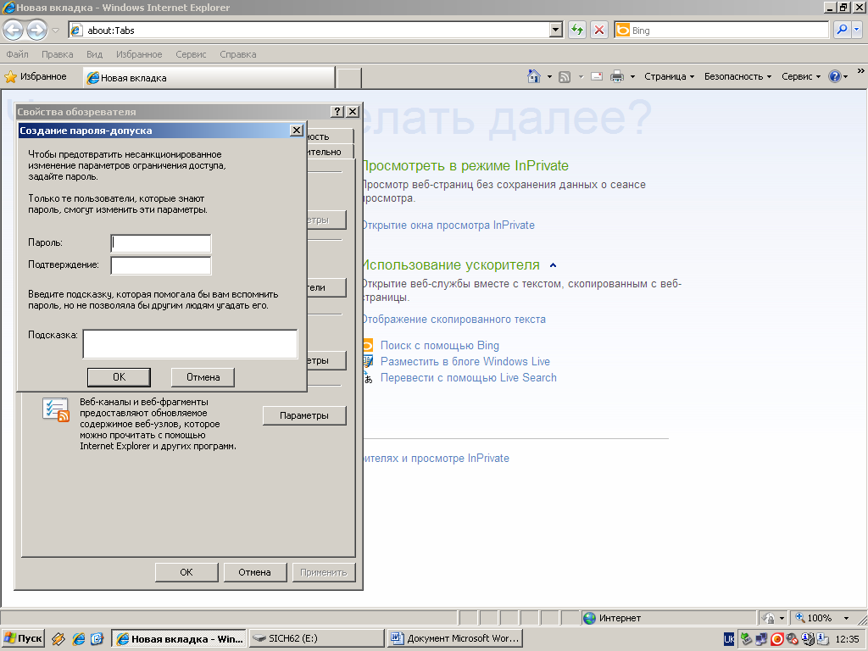
Якщо певні веб-сайти слід безсумнівно блокувати чи дозволити, виконайте такі дії. Ці настройки замінюють оцінки, які може мати сайт.
Відкрийте браузер Internet Explorer. Для цього натисніть кнопку Пуск. У полі пошуку введіть Internet Explorer і виберіть у списку результатів пункт Internet Explorer.
Натисніть кнопку Знаряддя й виберіть пункт Властивості браузера.
На вкладці Вміст у розділі Обмеження доступу натисніть кнопку Настройки. Якщо буде запропоновано ввести пароль адміністратора або підтвердити видалення, введіть пароль або надайте підтвердження.
У діалоговому вікні Запитувати пароль супервізора введіть пароль і натисніть кнопку ОК.
Перейдіть на вкладку Підтверджені веб-сайти.
У полі Дозволити перегляд веб-сайту введіть URL-адресу сайту, який слід дозволити або блокувати, і натисніть кнопки Завжди або Ніколи, щоб дозволити або блокувати веб-сайт.
Щоб зберегти параметри, натисніть кнопку Застосувати, а потім – кнопку ОК.

Обмеження доступу до небажаних для перегляду ресурсів
З технічної точки зору, інструменти для обмеження доступу до сайтів з небажаним змістом можна розділити на самостійні програми і всілякі доповнення до браузерів. З точки зору функціоналу – це додатки для системних адміністраторів і батьків, які бажають обмежити як перелік ресурсів, так і час доступу до мережі для користувачів, а також фільтри контенту для свідомих користувачів, які хочуть обмежити вплив на себе агресивного середовища інтернет.
Програми:
Інтернет-Цензор.
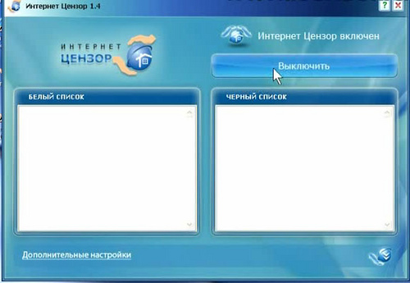
Цей додаток відфільтровує сайти, занесені до чорного списку. Спеціальна група експертів відбирає ці ресурси з усього російськомовного сектору мережі вручну. Існує також «білий» список, який постійно оновлюється і в найближчому майбутньому планується додати англомовні ресурси. Дитина не зможе внести зміни в налаштування або видалити програму з комп’ютера. Доступ до налаштувань програми здійснюється за допомогою пароля, заданого в процесі установки, а його нагадування приходить на e-mail, вказаний тоді ж.
Parental Control Tool і Kids PC Time Administrator.
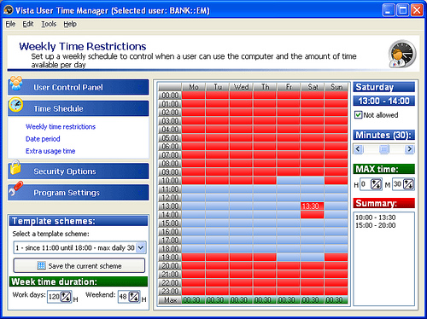
Програма, яка дозволяює керувати, обмежувати і контролювати користувачів. Можете заблокувати використання будь-яких додатків користувачем. Батьки можуть самостійно визначати, скільки часу їх діти можуть проводити за комп’ютером або в Інтернеті. Також можна закрити доступ до сайтів з небажаним вмістом, наприклад, програма автоматично блокувати доступ до сайтів, які містять ключові слова «секс» або «порно», як на сторінці, так і в самій назві.
KidsContro.
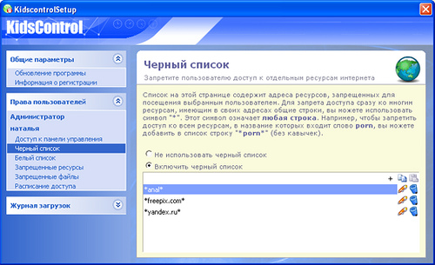
Дозволяє настроїти обмеження доступу до небажаних ресурсів по різних категоріях – сайтам, з вмістом інформації для дорослих, online-ігор і казино, форумів, вказавши галочкою на певну категорію, і встановити обмеження самостійно за допомогою чорного списку. Також тут є можливість задати контроль доступу до Інтернету по днях і годинах, тобто налаштувати розклад роботи.
КіберМама.
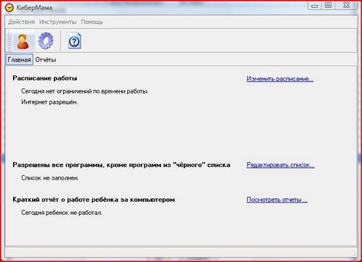
Програма для батьків, що дозволяє планувати, контролювати і обмежувати роботу дітей на домашньому комп’ютері. Перериває роботу комп’ютера після закінчення дозволеного кількості часу, або згідно з розкладом, а також блокує доступ до різних програм, в тому числі ігор. Має режими роботи «Батько» і «Дитина». Доступ до адміністрування програми захищений паролем. Програма платна, доступна тимчасова демо-версія.
Дитячі браузери:
brOOzi.
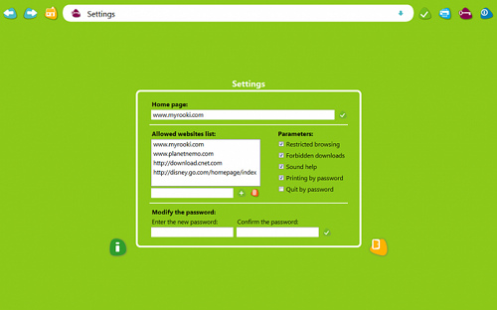
Крім незрозумілої назви, даний браузер має «іграшковий» інтерфейс. Хоча насправді brOOzi – це всього лише розширення до браузера Firefox. Будучи встановленим, воно змінює звичний зовнішній вигляд і додає ряд адміністраторських функцій: дитина може відвідувати тільки дозволені батьком сторінки, є можливість заборонити скачування файлів і доступ до принтера.
Гогуль
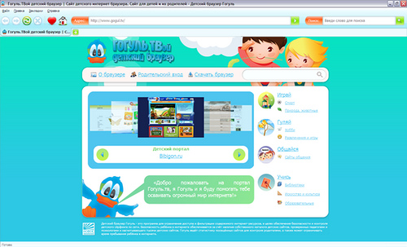Гогуль побудований на тому ж принципі, що і Бруз – це теж аддон Firefox. Гогуль забезпечує контроль відвідування дитиною сайтів в інтернеті. Для контролю запуску інших браузерів можна скористатися безкоштовним доповненням – програмою Angry Duck (Зла Качка). Домашня сторінка браузера – портал gogul.tv пропонує досить цікавий набір розвиваючих і пізнавальних інтернет-ресурсів для дітей.
Плагіни та панелі:
Suricate Collaborative parental control.
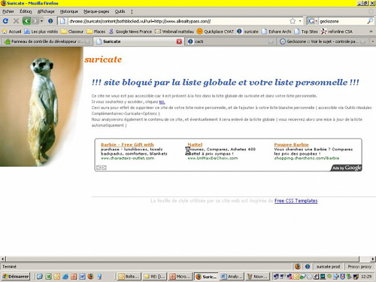
Плагін для Firefox. Блокує як цілі сайти, з контентом 18, так і окремі зображення з заборонених адрес. «Чорний» список формується користувачами за допомогою кнопки, встроєної в панель інструментів браузера. Не робить різниці між субдоменами, в результаті – цілий LiveJournal виявляється забанений. Щоб додати виключення, достатньо перезавантажити сторінку і підтвердити необхідність відображення вмісту.
FoxFilter
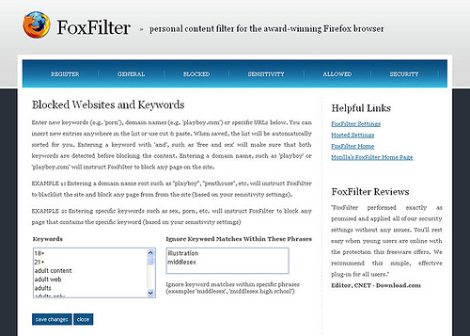
Плагін, назва якого говорить сама за себе. Контент блокується по набору ключових слів. Користувач може самостійно додавати виключення, якщо заборонена послідовність символів є частиною дозволеної адреси. Розширені можливості настройки надаються за наявності ключа, який є платним.
ParentalControl
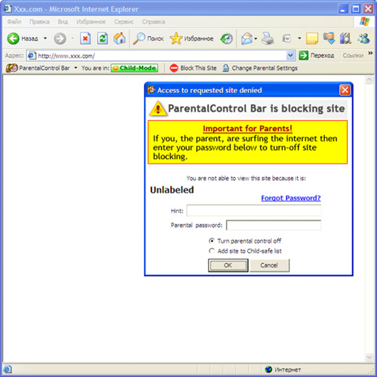
Панель інструментів для Internet Explorer, FireFox і Safari. Має перемикачі батьківський і дитячий режими. На початку інсталяції задається пароль, який дозволяє адмініструвати роботу панелі надалі.
Програмне забезпечення для обмеження прав доступу до ресурсів комп'ютера
Йде урок, учні отримали завдання для практичної роботи, ввімкнули комп’ютери, увійшли в сеанс роботи свого облікового запису…. Ось тут і починаються проблеми. Як обмежити часовий інтервал роботи учня за комп’ютером (диктується необхідністю додержання санітарних норм), як обмежити доступ до Інтернет (встановити обмеження на інтервал роботи, заборонити доступ до певних ресурсів, наприклад сайтів з «негативним» контентом, чи заборонити для використання даним користувачем підключення до мережі в цілому), як унеможливити виклик учнем додатків та системних служб, які не потрібні йому для виконання поставленого на уроці завдання, як зробити так, щоб учень не мав доступу для перегляду окремих дисків, папок, файлів?
ОС Windows XP, яка на даний час є домінуючою в комп’ютерних класах району, містить досить розширений набір інструментів, здатний забезпечити необхідний рівень безпеки, та для досягнення бажаного рівня необхідні досить ґрунтовні знання та навики системного адміністрування. Проте існує простіший спосіб досягнення необхідного результату - через використання спеціалізованого програмного забезпечення. В рамках цієї статті хочу познайомити з двома такими програмами: Child Control та Trust-No-Exe.
Багатофункцiональний пакет Child Control, за задумом його авторів, призначений для контролю за використанням домашнього комп'ютера дiтьми, однак може з успiхом застосовуватися i для контролю роботи користувача в умовах комп’ютерного класу.
Слід зазначити, що програма має англомовний інтерфейс, проте він є досить інтуїтивним, і мінімум знань англійського технічного дозволяє повноцінно її використовувати. Проте по порядку.
Інсталяцiя утилiти не містить ніяких складностей. Вдала інсталяція розміщує у системному треї модуль монiторингу, який вiдображає статистику роботи за комп'ютером i викидає рiзнi попередження та оповiщення. Та щоб програма повноцiнно коректно працювала, після інсталяції її необхiдно правильно налаштувати. Для цього необхідно викликати панель налаштування ( її захищено від інших користувачів паролем) і провести відповідні налаштування.
Панель налаштувань містить список Allowed Users, який дозволяє вибрати обліковий запис користувача, для якого буде проводитись налаштування програми (облікові записи створюються для локальних користувачів засобами ОС – тобто службою «Облікові записи користувачів», яку можна викликати скориставшись відповідною іконкою на Панелі керування(кн.Пуск – Панель керування)). Цiкаво, що обмеження, які виставляються програмою, можуть застосовуватися до будь-якого залікового запису окремо, навіть до адмiнiстраторів. Панель налаштувань містить також вкладки:
• Time Limits - дозволяє встановити часове обмеження для облікового запису, попередньо вибраного вибраного в списку Allowed Users, на роботу на комп'ютері в цілому та часові ліміти (чи повну заборону) для роботи в Інтернеті. При цьому встановлюється як загальний час для кожного окремого дня тижня, так і загальний ліміт робочого часу на тиждень або на місяць.
• Programs – налаштування цієї вкладки дозволяє задати заборону на виклик для користувача облікового запису будь-якого з iснуючих додаткiв, або задати для окремих додатків часові обмеження на використання;
• System — інструменти цієї вкладки дають широкi можливостi по захисту вiд запуску рiзних системних додаткiв i надають можливiсть заховати будь-який з iснуючих логiчних дискiв;
• Internet - дана закладка дозволяє задати параметри інтернет-фільтрів, за допомогою яких програма дозволить заборонити доступ до деяких сайтів — наприклад чатів і сайтів знайомств, до секс-порноресурсів, онлайн іграм, сервісам веб-пошти і цілому ряду інших сайтів. Тут же можна заборонити завантаження файлів з мережі. Окрім цього, Child Control дозволяє сформувати списки заборонених і дозволених сайтів. Для дозволених сайтів можна задати часове обмеження їх використовування.
• Folder — дозволяє повнiстью обмежити доступ до вибранних папок будь-яких категорiй користувачiв.
Додатково існує можливість встановити різні опцiї для самої програми: відправки повідомлень із статистикою роботи на e-mail, налаштування вiкна модуля монiторингу, для вказівки на найбільш пріоритетні статистичні вiдомості, тощо.
Працює програма пiд Windows 9x–XP, shareware, завантажити її можна з http://www.salfeld.com/prg/chico2007.exe, розмiр дистрибутиву 9.7 Mб.
Для програми створено русифікатори, як іможна знайтив мережі , наприклад тут:
http://vcvpro.com/nashel/Rus-35-75.html
Trust-No-Exe – ще одна утиліта, яка допоможе вам адмініструвати права доступу до ресурсів учнівського комп’ютера. Вона надає значно менше можливостей, аніж Child Control, проте ефективність виконання накладених обмежень, малий розмір дистрибутива та право вільного поширення, роблять її використання досить привабливим.
Програма Trust-No-Exe призначена для обмеження запуску додатків з певних папок користувачів або просто конкретних файлів. Використовує y роботі два списка — список дозволених додатків/шляхів і список заборонених. За допомогою kernel-mode драйвер Trust-No-Exe перехоплює виклики ОС y момент створення нового процессу (завантаження коду додатку) і на основі існуючих списків дозволяє або забороняє запуск додатків. В останньому випадку можливий запуск модуля, що виводить попередньо вказаний текст про неможливість запуску додатку.
Фактично, всі файли з розширеннями.exe, .com, .dll, .drv, .sys, .dpl, які не прописані у списку дозволених до запуску, будуть перехоплюватися програмою з виведеням на екран заборони на запуск.
З додаткових можливостей програми вiдмiтимо наступнi:
• ручне включення/виключення роботи служби;
• ведення лог-файла спроб запуску заборонених додаткiв;
• контроль комп'ютерiв, що є у мережі.
Утилiта має англiйський iнтерфейс, поширюється безкоштовно, розмiр дистрибутива з інструкцією складає 254 Kб, завантажити можна з http://www.softpedia.com/get/System/File-Management/Trust-No-Exe.shtml

